实验题目：迈克尔孙干涉仪
评分：
姓名：李彦鹏
学号：PB07007329
实验目的：
了解迈克尔孙干涉仪的原理、结构和调节方法，观察非定域和定域干涉条纹，测量氦氖激光的波长，并增强对条纹可见度和时间相干性的认识。

实验原理：
1.迈克尔孙干涉仪的结构和原理
迈克尔孙干涉仪的原理图如图3.1.1-1所示，A和B为材料、厚度完全相同的平行板，A的一面镀上半反射膜，M₁、M₂为平面反射镜，M₂是固定的，M₁和精密丝杆相连，使其可前后移动，最小读数为10⁻⁴mm，可估计到10⁻⁵mm，M₁和M₂后各有几个小螺丝可调节其方位。
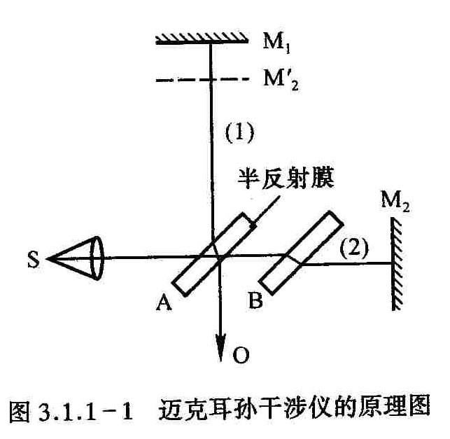
光源S发出的光射向A板而分成（1）、（2）两束光，这两束光又经M₁和M₂反射，分别通过A的两表面射向观察处O，相遇而发生干涉，B作为补偿板的作用是使（1）、（2）两束光的光程差仅由M₁、M₂与A板的距离决定。
由此可见，这种装置使相干的两束光在相遇之前走过的路程相当长，而且其路径是互相垂直的，分的很开，这正是它的主要优点之一。从O处向A处观察，除看到M₁镜外，还可通过A的半反射膜看到M₂的虚像M’₂，M₁与M₂镜所引起的干涉，显然与M₁、M’₂引起的干涉等效，M₁和M’₂形成了空气“薄膜”，因M’₂不是实物，故可方便地改变薄膜的厚度（即M₁和M’₂的距离），甚至可以使M₁和M’₂重叠和相交，在某一镜面前还可根据需要放置其他被研究的物体，这些都为其广泛的应用提供了方便。

2.点光源产生的非定域干涉
一个点光源S发出的光束经干涉仪的等效薄膜表面M₁和M’₂反射后，相当于由两个虚光源S₁、S₂发出的相干光束（图3.1.1-2）。若原来空气膜厚度（即M₁和M’₂之间的距离）为h，则两个虚光源S₁和S₂之间的距离为2h，显然只要M₁和M’₂（即M₂）足够大，在点光源同侧的任一点P上，总能有S₁和S₂的相干光线相交，从而在P点处可观察到干涉现象，因而这种干涉是非定域的。
若P点在某一条纹上，则由S₁和S₂到达该条纹任意点（包括P点）的光程差是一个常量，故P点所在的曲面是旋转双曲面，旋转轴是S₁、S₂的连线，显然，干涉图样的形状和观察屏的位置有关。当观察屏垂直于S₁、S₂的连线时，干涉图是一组同心圆。下面我们利用图3.1.1-3推导的具体形式。光程差
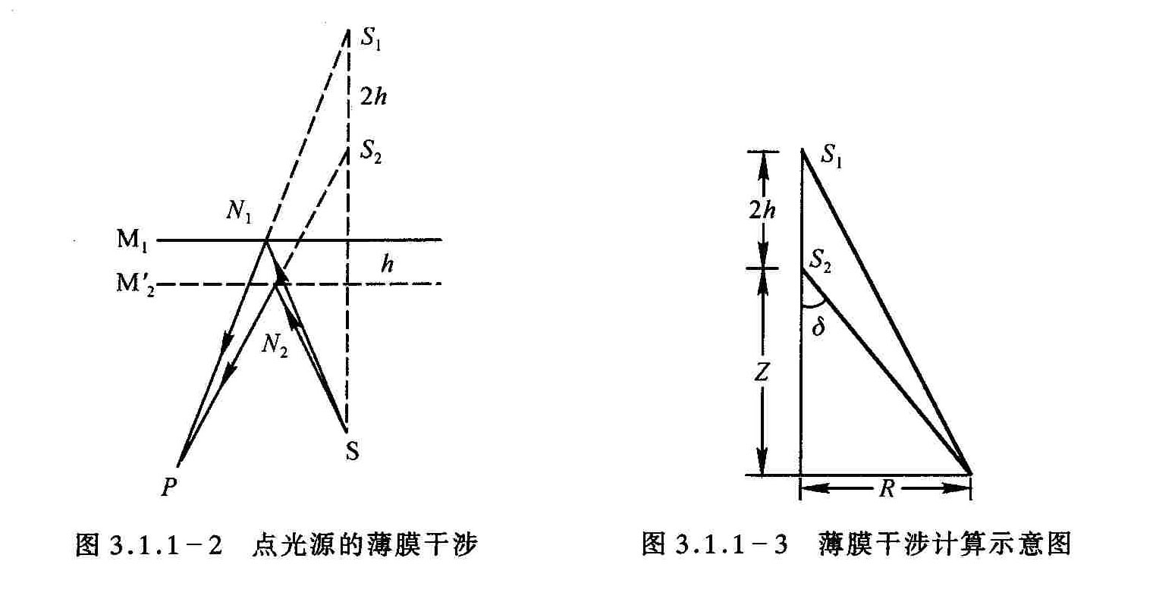
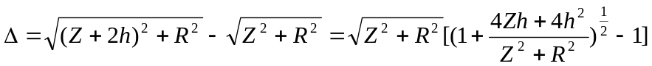
把小括号内展开，则
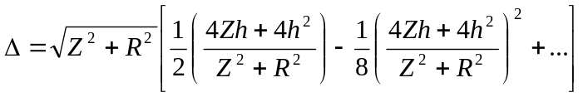
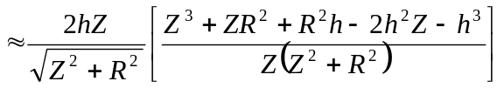
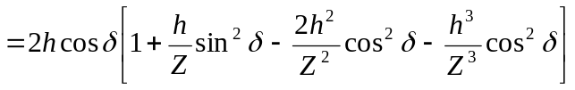
由于h<<Z，所以
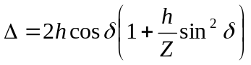 （1）
从式（1）可以看出，在δ=0处，即干涉环的中心处光程差有极大值，即中心处干涉级次最高。如果中心处是亮的，则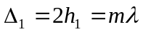。若改变光程差，使中心处仍是亮的，则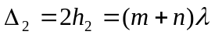，我们得到
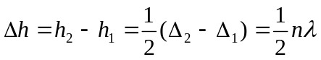 （2）
即M₁和M₂之间的距离每改变半个波长，其中心就“生出”或“消失”一个圆环。两平面反射镜之间的距离增大时，中心就“吐出”一个个圆环。反之，距离减小时中心就“吞进”一个个圆环，同时条纹之间的间隔（即条纹的稀疏）也发生变化。由式（2）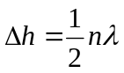可知，只要读出干涉仪中M₁移动的距离h和数出相应吞进（或吐出）的环数就可求得波长。
把点光源换成扩展光源，扩展光源中各点光源是独立的、互不相干的，每个点光源都有自己的一套干涉条纹，在无穷远处，扩展光源上任两个独立光源发出的光线，只要入射角相同，都会会聚在同一干涉条纹上，因此在无穷远处就会见到清晰的等倾条纹。当M₁和M’₂不平行时，用点光源在小孔径接收的范围内，或光源离M₁和M’₂较远，或光是正入射时，在“膜”附近都会产生等厚条纹。

3.透明薄片折射率的测定（选做）
1）首先测定白光干涉现象产生时的距离。
2）将透明薄片在M1与A之间，调节小鼓轮，使A上重新出现干涉现象。记录下此时距离。
d=l(n-1)
由此可测得样品的折射率。

数据处理：
1.观察非定域干涉条纹
设两个相邻圆环的光程差分别为△₁、△₂，且对应入射角为δ1、δ2，则圆环间距为：
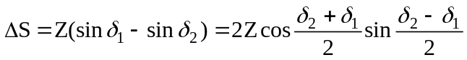 （1）
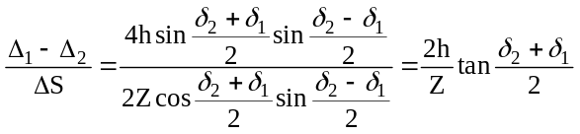 （2）
当h增大时，△₁-△2=λ/2不变，Z不变，δ1、δ2增大因此△S减小，即条纹变密了，反之当h减小时观察到条纹变疏。
在第一级亮纹处，δ1=0，δ2随着h的增大而减小，同理，h增大时△S减小，表现为中心吞进一个圆环，反之h减小时，中心吐出一个圆环。
当标尺示数逐渐增大时，M₂’不动，M₁渐渐向M₂’靠近，然后与M₂’重合，再逐渐远离，则h先减小再增大。
小鼓轮顺时针旋转为标尺示数减小，逆时针旋转为标尺示数增大。

2.测量氦氖激光的波长
n | 0 | 50 | 100 | 150 | 200
h(mm) | 30.03030 | 30.4653 | 30.06255 | 30.07852 | 30.09431
n | 250 | 300 | 350 | 400 | 450
h(mm) | 30.11053 | 30.12659 | 30.14243 | 30.15842 | 30.17420
根据以上数据作出h~n图线：
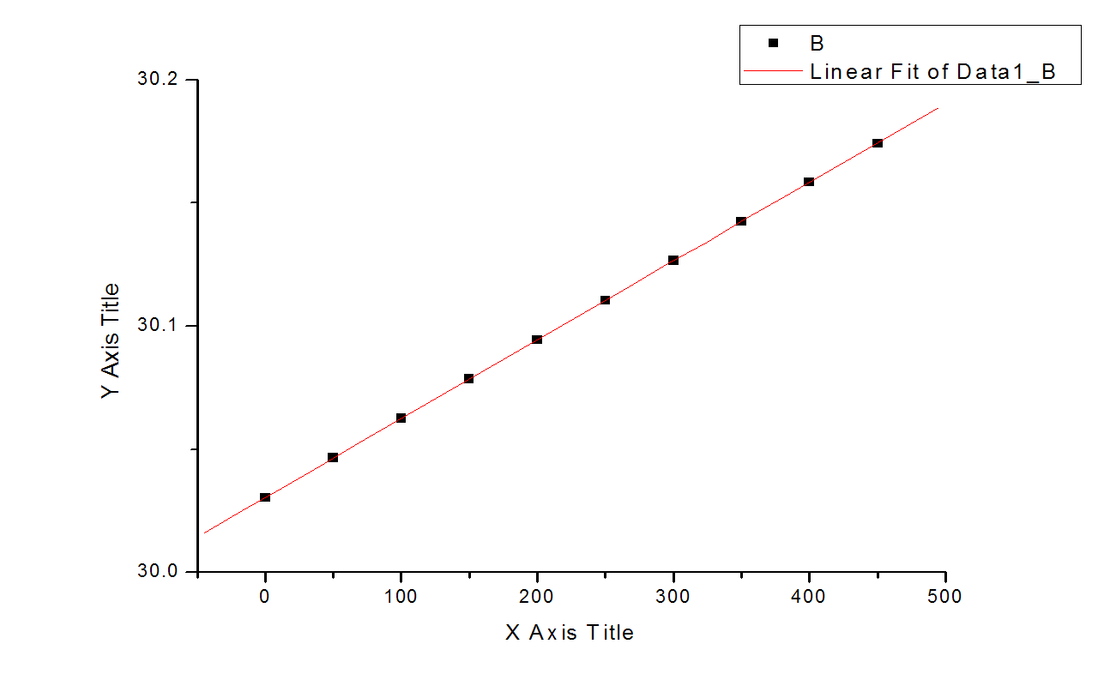Linear Regression for Data1_B:
Y = A + B * X

Parameter Value Error
------------------------------------------------------------
A 30.03049 7.81681E-5
B 3.19777E-4 2.92845E-7
------------------------------------------------------------

R SD N P
------------------------------------------------------------
1 1.32995E-4 10 <0.0001
------------------------------------------------------------
因此回归方程为 (mm)
斜率
相关系数r=1

斜率的标准差
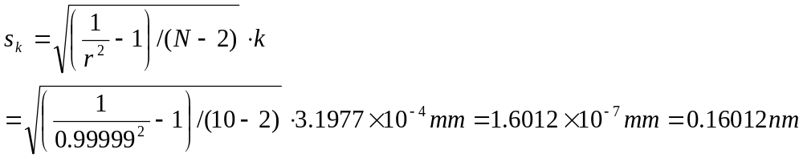

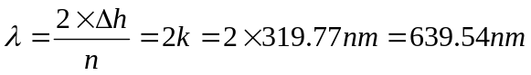
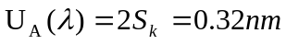
波长的测量结果为
λ=(639.54±2.91)nm P=0.683

从搜集的资料里得到波长的标准值为632.8nm。可见实验精度是很高的。

误差分析：从数据来看，仪器的精度很高；相关系数很接近1，即线性程度很好；因此不确定度非常小。但是均值与真值有一定差距，原因可能是光点重合没有调好，图像不是非常清晰，影响观察，尤其是判断吞或吐出一个圆环的起始点时比较困难；还有仪器对外界条件的变化反应非常灵敏，因此外界干扰对实验的影响很大。由于使用了累积法，是B类不确定度数量级降到与A类不确定度相近。

测得数据：
d1=31.15783mm
d2=31.23525mm
l=0.018cm
由公式易得：n=[(d2-d1)/l]+1=[(31.23525-31.15783)/0.18]+1=1.44

思考题：
- 答：又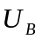的公式就可以知道，n越大，B类不确定度越少，即由仪器精度和人估读而引起的误差就越少，使结果更加接近真值。对测得的数据应采用作图法、逐差法、最小二乘法等进行处理。
- 答：由光程的定义可知，去掉补偿板B后，会是2光线的光程减少了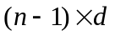（n为B板的折射率，d为去掉前光在B板内走过的距离）。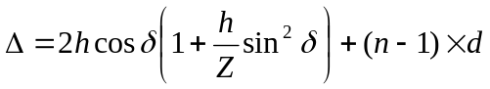，可见是不变的。所以去掉补偿板之后，只会影响到光程差，其他测量量不受影响。对本次的测量结果不会有影响

